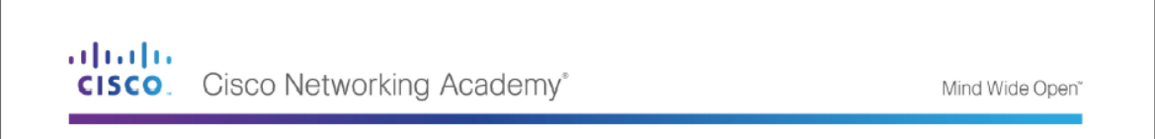

**Práctica de laboratorio: Investigación de las tecnologías WAN**

**Objetivos**

**Parte 1: Investigar las tecnologías WAN dedicadas y sus proveedores**

**Parte 2: Investigar un proveedor de servicios de línea arrendada dedicada en su área**

**Aspectos básicos/situación**

Los servicios de Internet de banda ancha de hoy son rápidos, asequible. Con el uso de tecnología VPN, la conexión también puede ser segura. Sin embargo, muchas empresas aún necesitan una conexión dedicada a Internet las 24 horas o una conexión dedicada punto a punto de una oficina a otra. En esta práctica de laboratorio, investigará el costo y la disponibilidad para la compra de una conexión dedicada a Internet T1 para su hogar o empresa.

**Recursos necesarios**

Un dispositivo con acceso a Internet.

**Parte 1: Investigar las tecnologías WAN dedicadas y sus proveedores**

En el paso 1, investigará las características básicas de las tecnologías WAN dedicadas y, en el paso 2, descubrirá los proveedores que ofrecen servicios WAN dedicados.

**Paso 1: Investigar las características de la tecnología WAN.**

Utilice los motores de búsqueda y sitios web para investigar tecnologías WAN siguientes. Incorpore sus hallazgos en la tabla que figura a continuación.

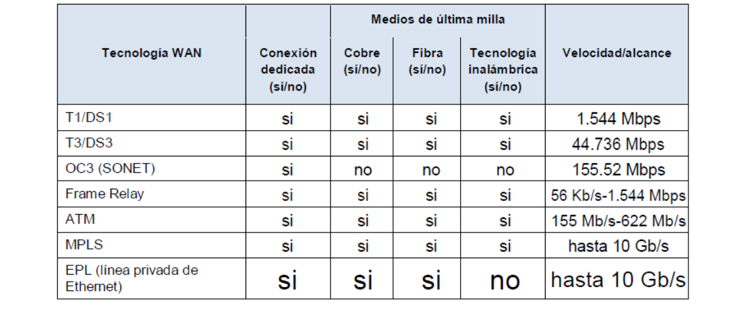



**Reflexión**

1. ¿Cuáles son las desventajas de usar una línea arrendada T1 para uso doméstico personal? ¿Cuál sería una mejor solución?

Los usuarios domésticos en general descargan mucho más de lo que suben, y un servicio asimétrico como DSL o cable podría proporcionar descargas más rápidas a un precio más accesible

2. ¿Cuándo podría ser una buena solución de conectividad para una empresa el uso de una conexión WAN dedicada, de cualquier tipo?

Para una organización que requiere velocidades de Internet rápidas de carga y descarga, y una conexión ininterrumpida, seria de mayor conveniencia tener una conexión WAN dedicada

3. Describa otras tecnologías WAN que proporcionen opciones de alta velocidad económicas que podrían ser una solución alternativa a una conexión T1.

Ethernet metropolitana o una línea privada de Ethernet (EPL) son tecnologías que vale la pena investigar

**CONCLUSION**

Una red WAN trae muchas ventajas a las empresas que son cruciales para la productividad y la eficiencia en un entorno de red empresarial. Las ventajas de aumentar el tamaño de la red, la sincronización y el intercambio de datos, y el software y los dispositivos compartidos se suman a hacer de la red WAN una herramienta esencial para cualquier empresa que tenga más de un usuario en su red.